Marco Valiente / Joaquín Ottonello / Mario Pila
mvalienter2501@educantabria.es
Proyecto Transversal
Una combinación de diferentes módulos en uno
Proyecto TodoTabla
DAW 1 – Bases de Datos

Índice

Contenido
Memoria del Programa 2
1. Descripción funcional del Proyecto 2
2. Diagrama Entidad/Relación 3
3. Diagrama Relacional 4
4. Implementación en SQL 5
5. Diagrama de Ingeniería Inversa 7
6. Inserción de Datos de Prueba 8
7. Diseño de 10 Consultas Relevantes para la Aplicación 18
a. Contador de Tareas y Usuarios por Proyecto 18
b. Contador de Tareas Pendientes y Hechas de Usuarios 19
c. Tareas sin Asignación 20
d. Ver todas las Tareas de Todos los Usuarios 21
e. Tareas y Proyectos Activos y Archivados 22
f. Estados con sus Tareas 23
g. Historial de Cambios de una Tarea 24
h. Tareas de Alta Prioridad Sin Completar y Asignados 24
i. Integrantes de un proyecto y su rol 25
j. Puntuación de un Proyecto 26
8. Notas Adicionales 27
Bibliografía 29

Memoria del Programa

Descripción funcional del Proyecto

Nuestro proyecto es TodoTabla, un gestor de proyectos en estilo Kanban cuyo propósito es el de servir la modalidad de Kanban de una forma más sencilla, útil y controlada para no tener que depender de programas de terceros ajenos o de software de pago para poder tener acceso a las funcionalidades que nos puede ofrecer Kanban.

A partir de esto, tenemos lo siguiente en nuestro proyecto:
Nuestro programa gestiona proyectos, que son realizados por los usuarios. Un proyecto puede tener varios usuarios, y un usuario puede estar participando en varios proyectos. Dentro de un proyecto, un usuario puede tener un rol asignado. Un usuario es caracterizado por su nombre, apellidos y su email, mientras que un proyecto es caracterizado por su título, su fecha de creación, y la fecha de su descontinuación.
Así mismo, nuestro proyecto está compuesto de tareas. Una tarea existe únicamente dentro de un proyecto, y un proyecto puede tener varias tareas activas en un mismo tiempo. De forma adicional, una tarea puede estar asociada a un miembro del equipo o varios.
Las tareas están caracterizadas por el estado en el que se encuentran, que van a ser principalmente el “backlog”, “listo”, “en progreso”, “en revisión” y “hecho”, aunque nos interesa la posibilidad de poder ver a futuro la existencia de nuevas tablas. Una tarea esta únicamente en un estado en un mismo momento en el tiempo. Además, las tareas tienen una propiedad de prioridad, que por defecto es 0, y cuanto menor el número es, más importante es.
Existe, además, un interés por ver la evolución de una tarea a lo largo del tiempo, como al ver los cambios de estado por lo que esta ha estado.

Diagrama Entidad/Relación

Como método de solución al modelo anterior, proponemos el siguiente modelo relacional:
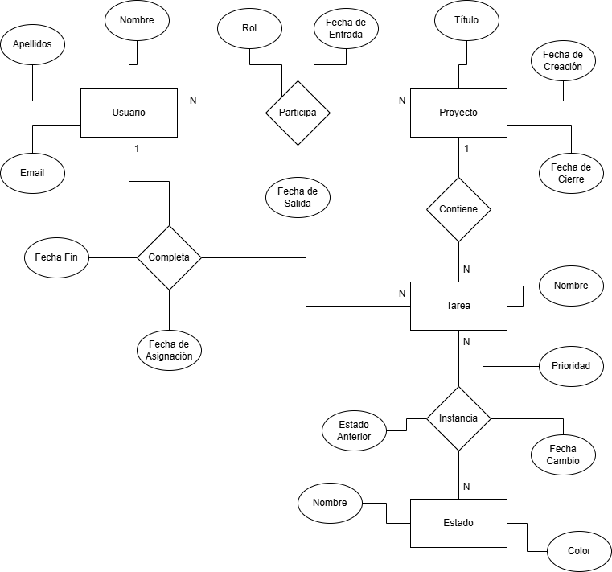

No necesitamos crear atributos innecesarios, por lo que nos vamos a ceñir con cada propiedad a lo necesario. Los usuarios tienen un nombre, apellidos y email, participan en proyectos, entrando en este con un rol y saliendo cuando salgan del proyecto. Los proyectos luego tienen una fecha de creación, una fecha de cierre, y un título que les asocia, y estos contienen N tareas que tienen un nombre y un número de prioridad, y que son completadas por los usuarios.
Además, están instanciadas en un estado, que en este modelo, hemos marcado como una relación de N a N, e instancia existe como la tabla intermedia. Es interesante hacer mención a esta tabla en particular, ya que en el salto al modelo relacional, esta es la más propensa a cambiar.

Diagrama Relacional

Como hemos mencionado anteriormente, este modelo tiene algunos cambios en respecto al anterior, y, además, añade las unidades que vamos a necesitar en nuestra implementación en SQL:
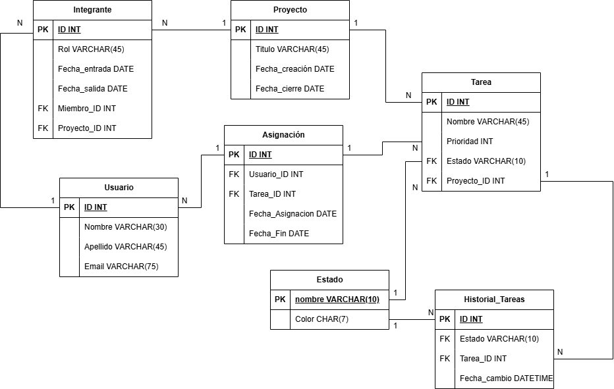

Como hemos mencionado previamente, el cambio de la relación entre Tarea y Estado es el siguiente. Una tarea existe únicamente en un estado, pero se puede consultar el historial de tareas para ver los cambios de estado a lo largo del tiempo.
Tenemos, después, la tabla de asignación y de integrante para definir las instancias dentro de los proyectos y de las asignaciones de las tareas, que se expanden a los usuarios.
A partir de este esquema, se nos abre la oportunidad de interés a futuro de usar contraseñas y vistas para cada usuario, pero esto lo vamos a dejar como una idea que se podrá desarrollar a futuro si se quiere en la interfaz. En cuyo caso, se añadiría una tabla cifrada de contraseñas.
En cuanto a las unidades, estas tienen sentido, y simplemente nos tendremos que asegurar dentro del propio programa que entren con un formato correcto.

Implementación en SQL

Ahora vamos a definir el código en SQL en base al modelo propuesto:
DROP DATABASE IF EXISTS todotabla;
CREATE DATABASE IF NOT EXISTS todotabla;
USE todotabla;

DROP TABLE IF EXISTS usuario,
proyecto,
integrante,
tarea,
estado,
historial_tareas;

CREATE TABLE estado (
nombre VARCHAR(10) PRIMARY KEY,
color VARCHAR(7) NOT NULL
);

CREATE TABLE usuario (
id INT AUTO_INCREMENT PRIMARY KEY,
nombre VARCHAR(30) NOT NULL,
apellidos VARCHAR(45) NOT NULL,
email VARCHAR(45) UNIQUE
);

CREATE TABLE proyecto (
id INT AUTO_INCREMENT,
titulo VARCHAR(45) NOT NULL UNIQUE,
fecha_creacion DATE NOT NULL,
fecha_cierre DATE,

CONSTRAINT Proyecto_PK PRIMARY KEY (id)
);

CREATE TABLE integrante (
id INT AUTO_INCREMENT PRIMARY KEY,
rol VARCHAR(45) NOT NULL DEFAULT "miembro",
fecha_entrada DATE NOT NULL,
fecha_salida DATE,
usuario_id INT,
proyecto_id INT,

FOREIGN KEY (usuario_id) REFERENCES usuario(id) ON DELETE CASCADE,
FOREIGN KEY (proyecto_id) REFERENCES proyecto(id) ON DELETE CASCADE
);

CREATE TABLE tarea (
id INT AUTO_INCREMENT PRIMARY KEY,
nombre VARCHAR(45) NOT NULL,
prioridad INT NOT NULL DEFAULT 0,
estado VARCHAR(10),
proyecto_ID INT,

CONSTRAINT proyecto_tarea_FK FOREIGN KEY (proyecto_ID) REFERENCES proyecto(id) ON DELETE CASCADE,
CONSTRAINT estado_Tarea_FK FOREIGN KEY (estado) REFERENCES estado(nombre) ON DELETE CASCADE
);

CREATE TABLE historial_tareas (
id INT AUTO_INCREMENT PRIMARY KEY,
estado VARCHAR(10),
tarea_id INT,
fecha_cambio DATETIME NOT NULL,

FOREIGN KEY (estado) REFERENCES estado(nombre) ON DELETE CASCADE,
FOREIGN KEY (tarea_id) REFERENCES tarea(id) ON DELETE CASCADE
);

CREATE TABLE asignacion (
id INT AUTO_INCREMENT PRIMARY KEY,
usuario_ID INT,
tarea_ID INT,
fecha_asignacion DATE NOT NULL,
fecha_fin DATE,

CONSTRAINT usuario_Asignacion_FK FOREIGN KEY (usuario_ID) REFERENCES usuario(id) ON DELETE CASCADE,
CONSTRAINT tarea_Asignacion_FK FOREIGN KEY (tarea_ID) REFERENCES tarea(id) ON DELETE CASCADE
);

Como lo hemos puesto a disposición anteriormente, ahora podemos asignar valores por defecto a ciertos campos dentro de nuestro SQL en caso de que lleguen sin asignar, para no existan como null. Este es el caso de prioridad, que tiene por valor de-facto 0, y por el rol de “miembro” por defecto en roles.
Se usa auto-incrementación en las primary keys para mantener este esquema sencillo.

Diagrama de Ingeniería Inversa

Realizamos la ingeniería inversa del mismo:
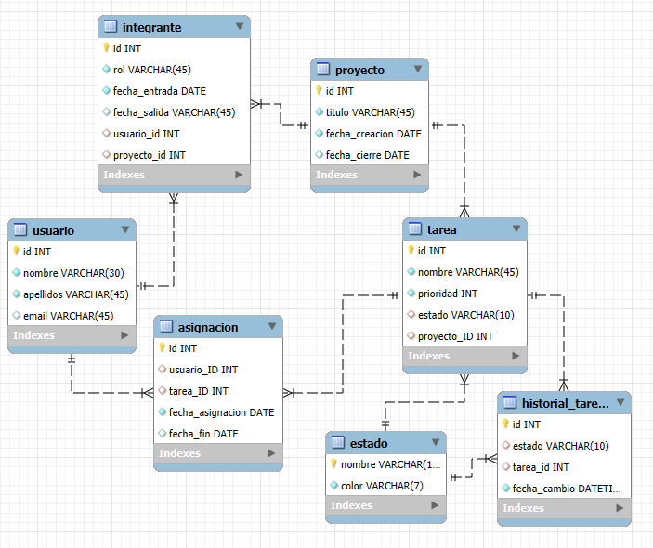

Y podemos ver que el modelo se transmite de forma correcta a su versión en ingeniería inversa, por lo que podemos verificar que sí está bien.

Inserción de Datos de Prueba

Introducimos los siguientes datos de prueba, que van a ser generados:
- 5 estados
- 8 usuarios
- 3 proyectos
- 12 integrantes
- 24 tareas
- 28 asignaciones
- 48 historial de tareas
Total: 128 INSERTs generados:
-- ============================================================
-- INSERTS DE DATOS DE EJEMPLO
-- Proyectos: ERP Corporativo · App Móvil Clientes · Portal Web B2B
-- ============================================================
-- NOTA: "In Progress" tiene 11 caracteres y excede VARCHAR(10).
-- Se usa "InProgress" (10 chars) para cumplir con la restricción.
-- Ajusta el esquema con VARCHAR(11) si prefieres mantener el espacio.
-- ============================================================

-- ============================================================
-- ESTADO (5)
-- ============================================================
INSERT INTO estado (nombre, color) VALUES ('Backlog', '#6B7280');
INSERT INTO estado (nombre, color) VALUES ('Ready', '#3B82F6');
INSERT INTO estado (nombre, color) VALUES ('InProgress', '#F59E0B');
INSERT INTO estado (nombre, color) VALUES ('InReview', '#8B5CF6');
INSERT INTO estado (nombre, color) VALUES ('Done', '#10B981');

-- ============================================================
-- usuario (8)
-- ============================================================
INSERT INTO usuario (nombre, apellidos, email) VALUES ('Carlos', 'García López', 'carlos.garcia@empresa.com');
INSERT INTO usuario (nombre, apellidos, email) VALUES ('María', 'Fernández Ruiz', 'maria.fernandez@empresa.com');
INSERT INTO usuario (nombre, apellidos, email) VALUES ('Alejandro', 'Martínez Sanz', 'alejandro.martinez@empresa.com');
INSERT INTO usuario (nombre, apellidos, email) VALUES ('Laura', 'Pérez Jiménez', 'laura.perez@empresa.com');
INSERT INTO usuario (nombre, apellidos, email) VALUES ('Pablo', 'Rodríguez Moreno', 'pablo.rodriguez@empresa.com');
INSERT INTO usuario (nombre, apellidos, email) VALUES ('Sara', 'López Navarro', 'sara.lopez@empresa.com');
INSERT INTO usuario (nombre, apellidos, email) VALUES ('Diego', 'Sánchez Torres', 'diego.sanchez@empresa.com');
INSERT INTO usuario (nombre, apellidos, email) VALUES ('Ana', 'Gómez Herrera', 'ana.gomez@empresa.com');

-- ============================================================
-- PROYECTO (3)
-- ============================================================
INSERT INTO proyecto (titulo, fecha_creacion, fecha_cierre) VALUES ('ERP Corporativo', '2024-01-15', '2024-12-31');
INSERT INTO proyecto (titulo, fecha_creacion, fecha_cierre) VALUES ('App Móvil Clientes', '2024-03-01', '2024-09-30');
INSERT INTO proyecto (titulo, fecha_creacion, fecha_cierre) VALUES ('Portal Web B2B', '2024-02-01', '2024-11-30');

-- ============================================================
-- INTEGRANTE (12)
-- Proyecto 1 (ERP): usuarios 1, 2, 3, 4
-- Proyecto 2 (App): usuarios 1, 5, 6, 7
-- Proyecto 3 (Portal): usuarios 2, 3, 7, 8
-- ============================================================

-- Proyecto 1: ERP Corporativo
INSERT INTO integrante (rol, fecha_entrada, fecha_salida, usuario_id, proyecto_id) VALUES ('Project Manager', '2024-01-15', NULL, 1, 1);
INSERT INTO integrante (rol, fecha_entrada, fecha_salida, usuario_id, proyecto_id) VALUES ('Desarrollador', '2024-01-15', NULL, 2, 1);
INSERT INTO integrante (rol, fecha_entrada, fecha_salida, usuario_id, proyecto_id) VALUES ('Desarrollador', '2024-01-15', NULL, 3, 1);
INSERT INTO integrante (rol, fecha_entrada, fecha_salida, usuario_id, proyecto_id) VALUES ('Tester', '2024-01-20', NULL, 4, 1);

-- Proyecto 2: App Móvil Clientes
INSERT INTO integrante (rol, fecha_entrada, fecha_salida, usuario_id, proyecto_id) VALUES ('Project Manager', '2024-03-01', NULL, 1, 2);
INSERT INTO integrante (rol, fecha_entrada, fecha_salida, usuario_id, proyecto_id) VALUES ('Desarrollador', '2024-03-01', NULL, 5, 2);
INSERT INTO integrante (rol, fecha_entrada, fecha_salida, usuario_id, proyecto_id) VALUES ('Diseñador', '2024-03-01', NULL, 6, 2);
INSERT INTO integrante (rol, fecha_entrada, fecha_salida, usuario_id, proyecto_id) VALUES ('Desarrollador', '2024-03-05', NULL, 7, 2);

-- Proyecto 3: Portal Web B2B
INSERT INTO integrante (rol, fecha_entrada, fecha_salida, usuario_id, proyecto_id) VALUES ('Project Manager', '2024-02-01', NULL, 2, 3);
INSERT INTO integrante (rol, fecha_entrada, fecha_salida, usuario_id, proyecto_id) VALUES ('Desarrollador', '2024-02-01', NULL, 3, 3);
INSERT INTO integrante (rol, fecha_entrada, fecha_salida, usuario_id, proyecto_id) VALUES ('Desarrollador', '2024-02-05', NULL, 7, 3);
INSERT INTO integrante (rol, fecha_entrada, fecha_salida, usuario_id, proyecto_id) VALUES ('Diseñador', '2024-02-05', NULL, 8, 3);

-- ============================================================
-- TAREA (24) — 8 por proyecto
-- prioridad: 0=ninguna · 1=baja · 2=media · 3=alta
-- ============================================================

-- ============================================================
-- TAREA (24) — esquema actualizado
-- Eliminadas: miembro_ID, fecha_asignacion, fecha_fin
-- La asignación de miembros se gestiona ahora en tabla asignacion
-- ============================================================

-- Proyecto 1: ERP Corporativo
INSERT INTO tarea (nombre, prioridad, estado, proyecto_ID) VALUES ('Análisis de requisitos', 3, 'Done', 1);
INSERT INTO tarea (nombre, prioridad, estado, proyecto_ID) VALUES ('Diseño de base de datos', 3, 'Done', 1);
INSERT INTO tarea (nombre, prioridad, estado, proyecto_ID) VALUES ('Módulo de facturación', 3, 'Done', 1);
INSERT INTO tarea (nombre, prioridad, estado, proyecto_ID) VALUES ('Módulo de inventario', 2, 'InReview', 1);
INSERT INTO tarea (nombre, prioridad, estado, proyecto_ID) VALUES ('Módulo de RRHH', 2, 'InProgress', 1);
INSERT INTO tarea (nombre, prioridad, estado, proyecto_ID) VALUES ('Integración con contabilidad', 1, 'Ready', 1);
INSERT INTO tarea (nombre, prioridad, estado, proyecto_ID) VALUES ('Panel de administración', 2, 'Backlog', 1);
INSERT INTO tarea (nombre, prioridad, estado, proyecto_ID) VALUES ('Testing y QA global', 1, 'Backlog', 1);

-- Proyecto 2: App Móvil Clientes
INSERT INTO tarea (nombre, prioridad, estado, proyecto_ID) VALUES ('Wireframes y prototipo', 3, 'Done', 2);
INSERT INTO tarea (nombre, prioridad, estado, proyecto_ID) VALUES ('Diseño UI/UX', 3, 'Done', 2);
INSERT INTO tarea (nombre, prioridad, estado, proyecto_ID) VALUES ('Autenticación de usuarios', 3, 'Done', 2);
INSERT INTO tarea (nombre, prioridad, estado, proyecto_ID) VALUES ('Catálogo de productos', 2, 'InReview', 2);
INSERT INTO tarea (nombre, prioridad, estado, proyecto_ID) VALUES ('Carrito de compras', 2, 'InProgress', 2);
INSERT INTO tarea (nombre, prioridad, estado, proyecto_ID) VALUES ('Pasarela de pagos', 3, 'InProgress', 2);
INSERT INTO tarea (nombre, prioridad, estado, proyecto_ID) VALUES ('Notificaciones push', 1, 'Ready', 2);
INSERT INTO tarea (nombre, prioridad, estado, proyecto_ID) VALUES ('Testing en dispositivos', 1, 'Backlog', 2);

-- Proyecto 3: Portal Web B2B
INSERT INTO tarea (nombre, prioridad, estado, proyecto_ID) VALUES ('Definición de arquitectura', 3, 'Done', 3);
INSERT INTO tarea (nombre, prioridad, estado, proyecto_ID) VALUES ('Diseño visual y branding', 2, 'Done', 3);
INSERT INTO tarea (nombre, prioridad, estado, proyecto_ID) VALUES ('Sistema de autenticación', 3, 'Done', 3);
INSERT INTO tarea (nombre, prioridad, estado, proyecto_ID) VALUES ('Gestión de pedidos', 3, 'InReview', 3);
INSERT INTO tarea (nombre, prioridad, estado, proyecto_ID) VALUES ('Dashboard de métricas', 2, 'InProgress', 3);
INSERT INTO tarea (nombre, prioridad, estado, proyecto_ID) VALUES ('Integración API proveedores', 2, 'InProgress', 3);
INSERT INTO tarea (nombre, prioridad, estado, proyecto_ID) VALUES ('Módulo de reportes', 1, 'Ready', 3);
INSERT INTO tarea (nombre, prioridad, estado, proyecto_ID) VALUES ('Optimización SEO', 1, 'Backlog', 3);

-- ============================================================
-- ASIGNACION (28)
-- 24 asignaciones base (una por tarea) +
-- 4 extra en tareas colaborativas de alta prioridad
--
-- usuario_ID referencia los mismos IDs que miembro:
-- 1-Carlos · 2-María · 3-Alejandro · 4-Laura
-- 5-Pablo · 6-Sara · 7-Diego · 8-Ana
-- ============================================================

-- ── Proyecto 1: ERP Corporativo ─────────────────────────────

-- Tarea 1 — Análisis de requisitos (Done)
INSERT INTO asignacion (usuario_ID, tarea_ID, fecha_asignacion, fecha_fin) VALUES (1, 1, '2024-01-20', '2024-02-10');

-- Tarea 2 — Diseño de base de datos (Done)
INSERT INTO asignacion (usuario_ID, tarea_ID, fecha_asignacion, fecha_fin) VALUES (2, 2, '2024-02-11', '2024-03-01');

-- Tarea 3 — Módulo de facturación (Done) [colaborativa: Alejandro + Carlos como revisor]
INSERT INTO asignacion (usuario_ID, tarea_ID, fecha_asignacion, fecha_fin) VALUES (3, 3, '2024-03-05', '2024-04-30');
INSERT INTO asignacion (usuario_ID, tarea_ID, fecha_asignacion, fecha_fin) VALUES (1, 3, '2024-04-10', '2024-04-30');

-- Tarea 4 — Módulo de inventario (InReview)
INSERT INTO asignacion (usuario_ID, tarea_ID, fecha_asignacion, fecha_fin) VALUES (4, 4, '2024-04-01', NULL);

-- Tarea 5 — Módulo de RRHH (InProgress)
INSERT INTO asignacion (usuario_ID, tarea_ID, fecha_asignacion, fecha_fin) VALUES (2, 5, '2024-04-15', NULL);

-- Tarea 6 — Integración con contabilidad (Ready)
INSERT INTO asignacion (usuario_ID, tarea_ID, fecha_asignacion, fecha_fin) VALUES (3, 6, '2024-05-01', NULL);

-- Tarea 7 — Panel de administración (Backlog)
INSERT INTO asignacion (usuario_ID, tarea_ID, fecha_asignacion, fecha_fin) VALUES (1, 7, '2024-05-10', NULL);

-- Tarea 8 — Testing y QA global (Backlog)
INSERT INTO asignacion (usuario_ID, tarea_ID, fecha_asignacion, fecha_fin) VALUES (4, 8, '2024-05-15', NULL);

-- ── Proyecto 2: App Móvil Clientes ──────────────────────────

-- Tarea 9 — Wireframes y prototipo (Done)
INSERT INTO asignacion (usuario_ID, tarea_ID, fecha_asignacion, fecha_fin) VALUES (5, 9, '2024-03-05', '2024-03-25');

-- Tarea 10 — Diseño UI/UX (Done)
INSERT INTO asignacion (usuario_ID, tarea_ID, fecha_asignacion, fecha_fin) VALUES (6, 10, '2024-03-20', '2024-04-15');

-- Tarea 11 — Autenticación de usuarios (Done) [colaborativa: Diego + Pablo como apoyo]
INSERT INTO asignacion (usuario_ID, tarea_ID, fecha_asignacion, fecha_fin) VALUES (7, 11, '2024-04-01', '2024-04-30');
INSERT INTO asignacion (usuario_ID, tarea_ID, fecha_asignacion, fecha_fin) VALUES (5, 11, '2024-04-15', '2024-04-30');

-- Tarea 12 — Catálogo de productos (InReview)
INSERT INTO asignacion (usuario_ID, tarea_ID, fecha_asignacion, fecha_fin) VALUES (5, 12, '2024-04-20', NULL);

-- Tarea 13 — Carrito de compras (InProgress)
INSERT INTO asignacion (usuario_ID, tarea_ID, fecha_asignacion, fecha_fin) VALUES (7, 13, '2024-05-01', NULL);

-- Tarea 14 — Pasarela de pagos (InProgress)
INSERT INTO asignacion (usuario_ID, tarea_ID, fecha_asignacion, fecha_fin) VALUES (6, 14, '2024-05-01', NULL);

-- Tarea 15 — Notificaciones push (Ready)
INSERT INTO asignacion (usuario_ID, tarea_ID, fecha_asignacion, fecha_fin) VALUES (5, 15, '2024-05-10', NULL);

-- Tarea 16 — Testing en dispositivos (Backlog)
INSERT INTO asignacion (usuario_ID, tarea_ID, fecha_asignacion, fecha_fin) VALUES (6, 16, '2024-05-15', NULL);

-- ── Proyecto 3: Portal Web B2B ───────────────────────────────

-- Tarea 17 — Definición de arquitectura (Done)
INSERT INTO asignacion (usuario_ID, tarea_ID, fecha_asignacion, fecha_fin) VALUES (2, 17, '2024-02-05', '2024-02-28');

-- Tarea 18 — Diseño visual y branding (Done)
INSERT INTO asignacion (usuario_ID, tarea_ID, fecha_asignacion, fecha_fin) VALUES (8, 18, '2024-03-01', '2024-03-31');

-- Tarea 19 — Sistema de autenticación (Done) [colaborativa: Alejandro + Diego como apoyo]
INSERT INTO asignacion (usuario_ID, tarea_ID, fecha_asignacion, fecha_fin) VALUES (3, 19, '2024-03-15', '2024-04-20');
INSERT INTO asignacion (usuario_ID, tarea_ID, fecha_asignacion, fecha_fin) VALUES (7, 19, '2024-04-01', '2024-04-20');

-- Tarea 20 — Gestión de pedidos (InReview) [colaborativa: Diego + Alejandro como revisor]
INSERT INTO asignacion (usuario_ID, tarea_ID, fecha_asignacion, fecha_fin) VALUES (7, 20, '2024-04-10', NULL);
INSERT INTO asignacion (usuario_ID, tarea_ID, fecha_asignacion, fecha_fin) VALUES (3, 20, '2024-04-25', NULL);

-- Tarea 21 — Dashboard de métricas (InProgress)
INSERT INTO asignacion (usuario_ID, tarea_ID, fecha_asignacion, fecha_fin) VALUES (8, 21, '2024-04-25', NULL);

-- Tarea 22 — Integración API proveedores (InProgress)
INSERT INTO asignacion (usuario_ID, tarea_ID, fecha_asignacion, fecha_fin) VALUES (3, 22, '2024-05-01', NULL);

-- Tarea 23 — Módulo de reportes (Ready)
INSERT INTO asignacion (usuario_ID, tarea_ID, fecha_asignacion, fecha_fin) VALUES (8, 23, '2024-05-05', NULL);

-- Tarea 24 — Optimización SEO (Backlog)
INSERT INTO asignacion (usuario_ID, tarea_ID, fecha_asignacion, fecha_fin) VALUES (2, 24, '2024-05-10', NULL);

-- ============================================================
-- historial_tareas (48) — 2 entradas por tarea
-- Muestra la transición al estado actual de cada tarea
-- ============================================================

-- Tarea 1 (Done) — Análisis de requisitos
INSERT INTO historial_tareas (estado, tarea_id, fecha_cambio) VALUES ('Backlog', 1, '2024-01-20 09:00:00');
INSERT INTO historial_tareas (estado, tarea_id, fecha_cambio) VALUES ('Done', 1, '2024-02-10 17:00:00');

-- Tarea 2 (Done) — Diseño de base de datos
INSERT INTO historial_tareas (estado, tarea_id, fecha_cambio) VALUES ('Backlog', 2, '2024-02-11 09:00:00');
INSERT INTO historial_tareas (estado, tarea_id, fecha_cambio) VALUES ('Done', 2, '2024-03-01 18:00:00');

-- Tarea 3 (Done) — Módulo de facturación
INSERT INTO historial_tareas (estado, tarea_id, fecha_cambio) VALUES ('Ready', 3, '2024-03-05 08:30:00');
INSERT INTO historial_tareas (estado, tarea_id, fecha_cambio) VALUES ('Done', 3, '2024-04-30 16:00:00');

-- Tarea 4 (InReview) — Módulo de inventario
INSERT INTO historial_tareas (estado, tarea_id, fecha_cambio) VALUES ('InProgress', 4, '2024-04-01 09:00:00');
INSERT INTO historial_tareas (estado, tarea_id, fecha_cambio) VALUES ('InReview', 4, '2024-04-25 11:00:00');

-- Tarea 5 (InProgress) — Módulo de RRHH
INSERT INTO historial_tareas (estado, tarea_id, fecha_cambio) VALUES ('Backlog', 5, '2024-04-15 09:00:00');
INSERT INTO historial_tareas (estado, tarea_id, fecha_cambio) VALUES ('InProgress', 5, '2024-04-20 10:00:00');

-- Tarea 6 (Ready) — Integración con contabilidad
INSERT INTO historial_tareas (estado, tarea_id, fecha_cambio) VALUES ('Backlog', 6, '2024-05-01 09:00:00');
INSERT INTO historial_tareas (estado, tarea_id, fecha_cambio) VALUES ('Ready', 6, '2024-05-03 14:00:00');

-- Tarea 7 (Backlog) — Panel de administración
INSERT INTO historial_tareas (estado, tarea_id, fecha_cambio) VALUES ('Backlog', 7, '2024-05-10 09:00:00');
INSERT INTO historial_tareas (estado, tarea_id, fecha_cambio) VALUES ('Backlog', 7, '2024-05-14 09:00:00');

-- Tarea 8 (Backlog) — Testing y QA global
INSERT INTO historial_tareas (estado, tarea_id, fecha_cambio) VALUES ('Backlog', 8, '2024-05-15 09:00:00');
INSERT INTO historial_tareas (estado, tarea_id, fecha_cambio) VALUES ('Backlog', 8, '2024-05-17 09:00:00');

-- Tarea 9 (Done) — Wireframes y prototipo
INSERT INTO historial_tareas (estado, tarea_id, fecha_cambio) VALUES ('Backlog', 9, '2024-03-05 08:00:00');
INSERT INTO historial_tareas (estado, tarea_id, fecha_cambio) VALUES ('Done', 9, '2024-03-25 17:00:00');

-- Tarea 10 (Done) — Diseño UI/UX
INSERT INTO historial_tareas (estado, tarea_id, fecha_cambio) VALUES ('Ready', 10, '2024-03-20 09:00:00');
INSERT INTO historial_tareas (estado, tarea_id, fecha_cambio) VALUES ('Done', 10, '2024-04-15 16:30:00');

-- Tarea 11 (Done) — Autenticación de usuarios
INSERT INTO historial_tareas (estado, tarea_id, fecha_cambio) VALUES ('InProgress', 11, '2024-04-01 09:00:00');
INSERT INTO historial_tareas (estado, tarea_id, fecha_cambio) VALUES ('Done', 11, '2024-04-30 18:00:00');

-- Tarea 12 (InReview) — Catálogo de productos
INSERT INTO historial_tareas (estado, tarea_id, fecha_cambio) VALUES ('Ready', 12, '2024-04-20 09:00:00');
INSERT INTO historial_tareas (estado, tarea_id, fecha_cambio) VALUES ('InReview', 12, '2024-05-05 14:00:00');

-- Tarea 13 (InProgress) — Carrito de compras
INSERT INTO historial_tareas (estado, tarea_id, fecha_cambio) VALUES ('Ready', 13, '2024-05-01 09:00:00');
INSERT INTO historial_tareas (estado, tarea_id, fecha_cambio) VALUES ('InProgress', 13, '2024-05-06 10:00:00');

-- Tarea 14 (InProgress) — Pasarela de pagos
INSERT INTO historial_tareas (estado, tarea_id, fecha_cambio) VALUES ('Backlog', 14, '2024-05-01 09:00:00');
INSERT INTO historial_tareas (estado, tarea_id, fecha_cambio) VALUES ('InProgress', 14, '2024-05-08 09:00:00');

-- Tarea 15 (Ready) — Notificaciones push
INSERT INTO historial_tareas (estado, tarea_id, fecha_cambio) VALUES ('Backlog', 15, '2024-05-10 09:00:00');
INSERT INTO historial_tareas (estado, tarea_id, fecha_cambio) VALUES ('Ready', 15, '2024-05-12 11:00:00');

-- Tarea 16 (Backlog) — Testing en dispositivos
INSERT INTO historial_tareas (estado, tarea_id, fecha_cambio) VALUES ('Backlog', 16, '2024-05-15 09:00:00');
INSERT INTO historial_tareas (estado, tarea_id, fecha_cambio) VALUES ('Backlog', 16, '2024-05-17 09:00:00');

-- Tarea 17 (Done) — Definición de arquitectura
INSERT INTO historial_tareas (estado, tarea_id, fecha_cambio) VALUES ('Backlog', 17, '2024-02-05 08:00:00');
INSERT INTO historial_tareas (estado, tarea_id, fecha_cambio) VALUES ('Done', 17, '2024-02-28 17:00:00');

-- Tarea 18 (Done) — Diseño visual y branding
INSERT INTO historial_tareas (estado, tarea_id, fecha_cambio) VALUES ('Backlog', 18, '2024-03-01 09:00:00');
INSERT INTO historial_tareas (estado, tarea_id, fecha_cambio) VALUES ('Done', 18, '2024-03-31 16:00:00');

-- Tarea 19 (Done) — Sistema de autenticación
INSERT INTO historial_tareas (estado, tarea_id, fecha_cambio) VALUES ('Ready', 19, '2024-03-15 09:00:00');
INSERT INTO historial_tareas (estado, tarea_id, fecha_cambio) VALUES ('Done', 19, '2024-04-20 17:30:00');

-- Tarea 20 (InReview) — Gestión de pedidos
INSERT INTO historial_tareas (estado, tarea_id, fecha_cambio) VALUES ('InProgress', 20, '2024-04-10 09:00:00');
INSERT INTO historial_tareas (estado, tarea_id, fecha_cambio) VALUES ('InReview', 20, '2024-04-30 14:00:00');

-- Tarea 21 (InProgress) — Dashboard de métricas
INSERT INTO historial_tareas (estado, tarea_id, fecha_cambio) VALUES ('Backlog', 21, '2024-04-25 09:00:00');
INSERT INTO historial_tareas (estado, tarea_id, fecha_cambio) VALUES ('InProgress', 21, '2024-05-02 10:00:00');

-- Tarea 22 (InProgress) — Integración API proveedores
INSERT INTO historial_tareas (estado, tarea_id, fecha_cambio) VALUES ('Ready', 22, '2024-05-01 09:00:00');
INSERT INTO historial_tareas (estado, tarea_id, fecha_cambio) VALUES ('InProgress', 22, '2024-05-07 11:00:00');

-- Tarea 23 (Ready) — Módulo de reportes
INSERT INTO historial_tareas (estado, tarea_id, fecha_cambio) VALUES ('Backlog', 23, '2024-05-05 09:00:00');
INSERT INTO historial_tareas (estado, tarea_id, fecha_cambio) VALUES ('Ready', 23, '2024-05-07 14:00:00');

-- Tarea 24 (Backlog) — Optimización SEO
INSERT INTO historial_tareas (estado, tarea_id, fecha_cambio) VALUES ('Backlog', 24, '2024-05-10 09:00:00');
INSERT INTO historial_tareas (estado, tarea_id, fecha_cambio) VALUES ('InProgress', 24, '2024-05-10 11:00:00');

Aquí se puede ver la consola, comprobando que los INSERTs han funcionado.
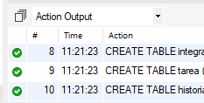
Antes de empezar nos encontramos en el #10.
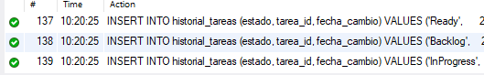
Y acabamos en el #139.

Diseño de 10 Consultas Relevantes para la Aplicación

Por último, nos queda la realización de consultas que nos puedan resultar interesantes. Vamos a listar estas una por una, con una pequeña demonstración. Algunas van a ser realizadas en vistas, si existiese a futuro la necesidad de querer que estas estén reutilizadas.

Contador de Tareas y Usuarios por Proyecto

Esta consulta muestra por cada proyecto, el contador de usuarios vigentes y tareas.
CREATE VIEW estadisticasProyectos AS
SELECT p.titulo, COUNT(DISTINCT t.id) as 'Tareas', COUNT(DISTINCT i.id) AS 'Usuarios' FROM proyecto p
JOIN tarea t ON p.id = t.proyecto_id
JOIN integrante i ON p.id = i.proyecto_id
WHERE i.fecha_salida IS NULL
GROUP BY p.id
;
Y comprobamos su vista.
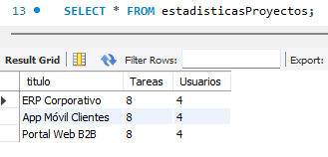
Tenemos 8 proyectos y 4 usuarios por proyecto. Esta información nos es útil para las futuras consultas.

Contador de Tareas Pendientes y Hechas de Usuarios

Continuamos con una nueva estadística a consultar. Podremos ver en cuantos proyectos está cada usuario, y su cantidad de tareas hechas y por hacer.
CREATE VIEW estadisticasUsuarios AS
SELECT u.nombre, u.apellidos, COUNT(DISTINCT p.id) as 'Proyectos Involucrados', COUNT(DISTINCT t.id) AS 'Tareas Pendientes', COUNT(DISTINCT t2.id) AS 'Tareas Hechas'
FROM usuario u
LEFT JOIN asignacion a ON u.id = a.usuario_id
LEFT JOIN tarea t ON a.tarea_ID = t.id AND t.estado != 'Done'
LEFT JOIN asignacion a2 ON u.id = a2.usuario_id
LEFT JOIN tarea t2 ON t2.id = a2.tarea_id AND t2.estado = 'Done'
LEFT JOIN integrante i ON u.id = i.usuario_id
JOIN proyecto p ON p.id = i.proyecto_id
WHERE i.fecha_salida IS NULL
AND a.fecha_fin IS NULL
GROUP BY u.id
;
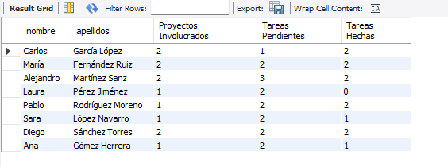
Empezamos a necesitar en estas consultas añadir datos dentro de los JOIN, además de usar LEFT JOIN, ya que empiezan a existir datos que igual no tienen ninguna tabla asociada, lo que nos lleva al error de que no aparezcan en la tabla, como es el caso de Laura Pérez Giménez. Con un WHERE, esto no sería el caso.

Tareas sin Asignación

Una consulta de un dato que nos puede resultar evidente si queremos aplicar algún tipo de filtro de búsqueda a futuro.
CREATE VIEW tareasSueltas AS
SELECT DISTINCT t.id, t.nombre, t.estado
FROM tarea t
LEFT JOIN asignacion a ON a.tarea_id = t.id
WHERE a.fecha_fin IS NOT NULL
ORDER BY t.estado ASC
;
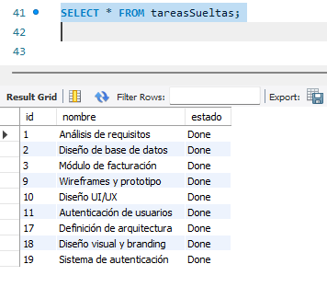
Como podemos observar, en estos INSERTs de prueba, se tiene estipulado que las únicas tareas sin asignación van a ser aquellas que estén hechas (Estado: “Done”). Este no tiene por qué ser el caso a futuro, pero es bueno saberlo, conociendo que esto va a influir a nuestras búsquedas a futuro. Vamos a, entonces, asumir el caso particular de tres grupos que han decidido gestionar estos proyectos de tal manera, y algunos de estas búsquedas van a ser en relación con estos datos en particular.

Ver todas las Tareas de Todos los Usuarios

Esta búsqueda interesa principalmente, porque a futuro podremos hacerle especificaciones de selección dentro de nuestra vista, pero ya tendremos todo el backlog de información listo para entonces.
CREATE VIEW tareasUsuarios AS
SELECT t.id AS 'ID Tarea', t.nombre AS 'Nombre Tarea', t.estado, u.nombre, u.apellidos, u.id AS 'ID Usuario'
FROM tarea t
JOIN asignacion a ON a.tarea_id = t.id
JOIN usuario u ON u.id = a.usuario_id
WHERE a.fecha_fin IS NULL
ORDER BY t.estado ASC
;
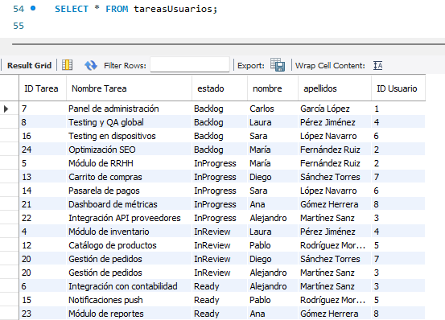
Ordenamos estas tareas por el dato que nos es más relevante. En este caso, el estado.

Tareas y Proyectos Activos y Archivados

Ahora, vamos a hacer una vista para ver todos los proyectos activos y sus tareas, que también es información relevante para manejar.
CREATE VIEW tareasProyectosActivos AS
SELECT p.titulo AS 'Proyecto Titulo', t.id AS 'ID Tarea', t.nombre AS 'Nombre Tarea', t.estado
FROM tarea t
JOIN proyecto p ON t.proyecto_id = p.id
WHERE p.fecha_cierre IS NULL
ORDER BY p.titulo ASC
;
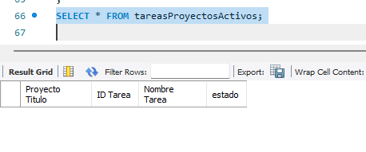
E, inmediatamente podemos ver un problema. ¿La lista está vacía? ¿Es esto una indicación de que lo hemos hecho de forma incorrecta?
Aquí es donde nos conviene hacer una distinción. Estos proyectos han sido terminados, es decir, archivados. Todas estas consultas estaban buscando en tareas que son archivadas. Esto no tiene por qué ser malo, ya que hay tareas que están abiertas, o igual es un proyecto que no se ha terminado y se ha puesto en espera de forma archivada, pero también se deberá tener en cuenta a futuro. Como datos de prueba, esto está bien.
Para no dejar esta consulta completamente vacía, vamos a hacer también una Vista para los archivados.
CREATE VIEW tareasProyectosArchivados AS
SELECT p.titulo AS 'Proyecto Titulo', p.fecha_creacion AS 'Fecha Creacion Proyecto', p.fecha_cierre AS 'Fecha Archivación Proyecto', t.id AS 'ID Tarea', t.nombre AS 'Nombre Tarea', t.estado
FROM tarea t
JOIN proyecto p ON t.proyecto_id = p.id
WHERE p.fecha_cierre IS NOT NULL
ORDER BY p.titulo ASC
;
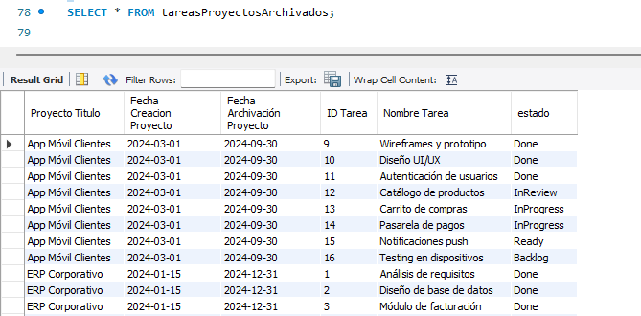
Y aquí podemos ver más directamente cómo era verdad que, efectivamente, la vista anterior sí funciona cuando se le cambia el parámetro.

Estados con sus Tareas

Lo que vamos a buscar ahora, es un contador, de, por cada estado, mostrar cuantas tareas existen en ese estado. Como sabemos de antemano, las tareas asignadas o terminadas contarían para este dato, por lo que vamos a mostrar todo, como resultado.
CREATE VIEW estadosPorTarea AS
SELECT e.nombre AS 'Estado', COUNT(t.id) AS 'Cantidad'
FROM estado e
JOIN tarea t ON t.estado = e.nombre
GROUP BY e.nombre
;
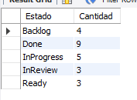
Una búsqueda que nos sirve bien para tomar nota de los diferentes estados. A futuro, esta búsqueda se podrá modificar para reusar y buscar dentro de proyectos específicos, sin necesidad de rehacerla.

Historial de Cambios de una Tarea

Ahora, se nos pide de una tarea en específico, por ejemplo, la tarea con ID 1, su historial de cambios a lo largo del tiempo.
SELECT t.nombre, t.estado AS 'estado actual', h.* FROM tarea t
JOIN historial_tareas h ON t.id = h.tarea_id
WHERE t.id = 1
ORDER BY h.fecha_cambio;
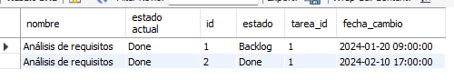
Nos damos cuenta que, en estos casos, ya no nos interesa la realización de esta consulta como una búsqueda, pero nos podemos conformar con su uso como búsqueda en sí.

Tareas de Alta Prioridad Sin Completar y Asignados

En esta consulta, vamos a buscar las consultas con alta prioridad y vamos a mostrar a la persona que se le ha asignado esa tarea y también el estado actual en el que se encuentra.
SELECT p.titulo AS 'Proyecto', t.nombre AS 'Tarea', t.estado AS 'Estado Actual', u.nombre AS 'Nombre Responsable', u.apellidos AS 'Apellidos Responsable'
FROM tarea t
JOIN asignacion a ON t.id = a.tarea_id
JOIN usuario u ON u.id = a.usuario_id
JOIN proyecto p ON p.id = t.proyecto_id
WHERE t.prioridad >= 3
AND t.estado != 'Done'
AND a.fecha_fin IS NULL;
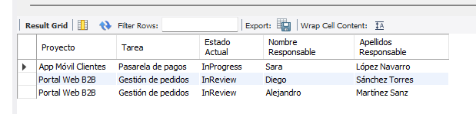
Podemos ver dos. Una de ellas se repite dos veces ya que tiene a dos personas asignadas para su resolución, que es un detalle que hemos inscrito en nuestra base de datos.
Otro dato importante a mencionar es que, en estos datos insertados, se ha otorgado un número mayor en base a la prioridad, cuando en la aplicación a futuro esto no va a ser así. Para datos de prueba, de nuevo, el valor no es imperante.

Integrantes de un proyecto y su rol

En esta vista, vamos a querer mostrar cuales son los roles que se asignan dentro de cada proyecto, siendo estos, un título que se asigna a cada miembro. Podemos revisar ahora cuales son los roles de las personas en cada proyecto.
CREATE VIEW integrantesYsuRol AS
SELECT p.titulo AS 'Proyecto', CONCAT(u.nombre, ' ', u.apellidos) AS 'Miembro', i.rol, i.fecha_entrada
FROM proyecto p
JOIN integrante i ON i.proyecto_id = p.id
JOIN usuario u ON u.id = i.usuario_id
WHERE i.fecha_salida IS NULL
ORDER BY p.titulo ASC
;
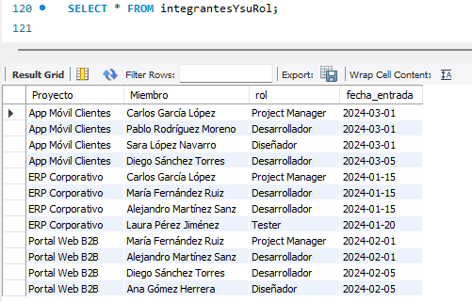
Se pueden ver los datos de forma satisfactoria.

Puntuación de un Proyecto

Vamos a realizar ahora una consulta algo más compleja. Nos interesa ver ahora la ponderación de un proyecto terminado por medio de la siguiente fórmula:
$$P=\left(h*10\right)-\left(t*0.2\right)+(a*2)$$
Donde P es la puntuación por usuario, h son las tareas que un usuario ha realizado, t es el tiempo medio que ha tardado por tarea (tomando la media desde que empezó la tarea hasta que terminó por cada tarea, o la fecha de archivo en caso de que la anterior no exista, medida en semanas) más los movimientos que ha realizado de progreso de una tarea descrito por a.
SELECT CONCAT(u.nombre, ' ', u.apellidos) AS 'Miembro',
((COUNT(DISTINCT t2.id)*10)
- (AVG(TIMESTAMPDIFF(WEEK, a.fecha_asignacion,COALESCE(a.fecha_fin, p.fecha_cierre)))*0.2)
+ (COUNT(DISTINCT h.id)) * 2)
AS 'Puntuación'
FROM proyecto p
JOIN integrante i ON i.proyecto_id = p.id
JOIN usuario u ON u.id = i.usuario_id
LEFT JOIN asignacion a ON a.usuario_id = u.id AND a.tarea_id IN (SELECT id FROM tarea WHERE proyecto_id = p.id)
LEFT JOIN asignacion a2 ON a2.usuario_id = u.id AND a2.tarea_id IN (SELECT id FROM tarea WHERE proyecto_id = p.id)
LEFT JOIN tarea t ON t.id = a.tarea_id AND t.proyecto_id = p.id
LEFT JOIN tarea t2 ON t2.id = a2.tarea_id AND t2.proyecto_id = p.id AND t2.estado = 'Done'
LEFT JOIN historial_tareas h ON h.tarea_id = t.id
WHERE p.id = 1
GROUP BY u.id;
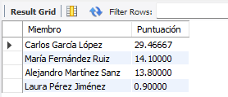
Tenemos la siguiente puntuación. Como nos pasó en el caso b, debemos realizar en estas consultas un LEFT JOIN y conexiones adicionales en el ON, además de una búsqueda interna verificando que la tarea esté en el proyecto, para poder determinar de forma acertada en relación a cada persona, cuantas actividades estos han terminado.
Como ocurre anteriormente, si eliminas los LEFT JOIN, Laura, que podíamos haber visto sin tareas completadas, no aparecería, y sin las subconsultas para verificar que solo se tomen las asignaciones dentro de ese proyecto, entonces estaríamos asociando todas las asignaciones de todos los proyectos, que tampoco nos interesaría.
Esta puntuación es algo puntual que se nos podría pedir, pero no debe tenerse en cuenta como algo más.

Notas Adicionales

Vamos a aprovechar el fin de este documento en la explicación de algunas de las medidas e intenciones a futuro.
Tenemos, por ejemplo, que el registro de cambios del historial solo guarda los cambios de estado, y no, por ejemplo, los cambios de fecha dentro de un proyecto. Esto es, porque, de forma general, vamos a asumir que estos movimientos son como un método de archivamiento, y en caso de ser desarchivados, es decir, que se deseleccione, no nos interesaría guardar el historial de cambios, especialmente conociendo que esto haría que en poco tiempo tuviésemos un gran historial de memoria a guardar. Esto, por ejemplo, en un programa donde vas a poder realizar bastantes movimientos, van a haber cambios que los usuarios quieran borrar y cambios que los usuarios quieran archivar como guardado, y esto nos sirve como un método de diferenciación base sin tener que pedir que se elimine a no ser que realmente se quiera eliminar de verdad.
Adicionalmente, debido a la naturaleza del historial, consideramos que es más conveniente que estos historiales no sean creados a nivel de aplicación, sino que sean creados a nivel de la base de datos, para que los cambios siempre estén registrados. Por esto mismo, tenemos el siguiente Trigger creado para manejar estos cambios:
DELIMITER $$
CREATE TRIGGER guardarHistorialCambio AFTER UPDATE ON tarea FOR EACH ROW
BEGIN
INSERT INTO historial_tareas(estado, tarea_id, fecha_cambio) VALUES (NEW.estado, NEW.id, NOW());
END $$
DELIMITER ;

DELIMITER $$
CREATE TRIGGER guardarHistorialInsercion AFTER INSERT ON tarea FOR EACH ROW
BEGIN
INSERT INTO historial_tareas(estado, tarea_id, fecha_cambio) VALUES (NEW.estado, NEW.id, NOW());
END $$
DELIMITER ;

Y con la consulta 7 y un UPDATE podemos revisar el cambio:
UPDATE tarea SET estado='InProgress' WHERE id=1;
SELECT t.nombre, t.estado AS 'estado actual', h.* FROM tarea t
JOIN historial_tareas h ON t.id = h.tarea_id
WHERE t.id = 1
ORDER BY h.fecha_cambio;
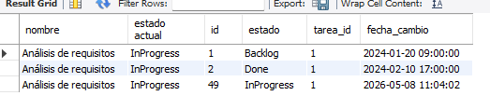
Y ahora tenemos un registro actualizado siempre.

Bibliografía

- Recurso del curso de Desarrollo de Aplicaciones Web, Documentos del Curso.
- https://www.datacamp.com/tutorial/coalesce-sql-function?utm_cid=23340058068&utm_aid=192632749329&utm_campaign=230119_1-ps-dscia~dsa-tofu~sql_2-b2c_3-emea_4-prc_5-na_6-na_7-le_8-pdsh-go_9-nb-e_10-na_11-na&utm_loc=9199228-&utm_mtd=-c&utm_kw=&utm_source=google&utm_medium=paid_search&utm_content=ps-dscia~emea-en~dsa~tofu~tutorial~sql&gad_source=1&gad_campaignid=23340058068&gbraid=0AAAAADQ9WsFcUrnqPK3c-OiLJZ4nCdyFw&gclid=Cj0KCQjwk_bPBhDXARIsACiq8R2bTNUo-Gh5xmM76Irsa56ssZgaJCcnQp4zQwBmSCFDt9Qq1zDs-rMaAov9EALw_wcB

